Lars, Jorrit, Rob

[01ic37736@student.aoc-oost.nl](mailto:01ic37736@student.aoc-oost.nl); [01ic42360@student.aoc-oost.nl](mailto:01ic42360@student.aoc-oost.nl); [01ic35897@student.aoc-oost.nl](mailto:01ic35897@student.aoc-oost.nl)

G32 G42

Tuintekenen met drones

Inventariseren met drones

Doel: programma maken voor Edwin Vos met alle bomen en planten van AOC Oost. Informatie over afmetingen, onderhoudstoestand, bloeikleur en bloeiperiode.

[Verheij Integrale groenzorg gebruikt geo-systeem voor onderhouden hoogspanningsnet](https://youtu.be/ZWLDvJddbfQ)

[Gebruik GIS bij waterschap Rijn en IJssel](https://youtu.be/6yLht_S9NGg?list=PLKLQRNOv6pCN51DD21PSntaI51TjC4fEw)

[Waterschap Drents Overijsselse Delta experimenteert met Drone2Map](https://youtu.be/UfUipaIrXh4?list=PLKLQRNOv6pCN51DD21PSntaI51TjC4fEw)

[De Aquanoom inspecteert met ArcGIS Online](https://youtu.be/KY_qs6c9XB0?list=PLKLQRNOv6pCN51DD21PSntaI51TjC4fEw)

Stap 1 leren werken met het inladen van foto’s

Opdracht 1: inladen in AutoCAD en zorgen voor de juiste schaal.

Opdracht 2: inladen in AutoCAD en pergolatuin tekenen; oppervlaktes bepalen.

Opdracht 3: inventariseren van bomen en planten

Handleiding inladen foto’s en juiste schaal aanbrengen

# Opdracht 1

Start AutoCAD

Klik Insert en daarna Attach

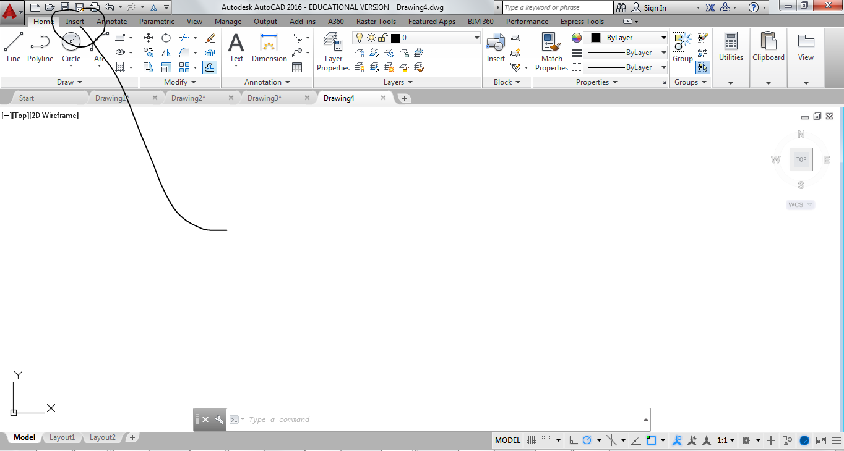

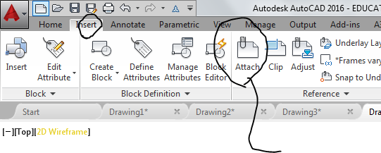

Ga naar het mapje met de dronefoto’s en klik op de foto “AOC Voorzijde” 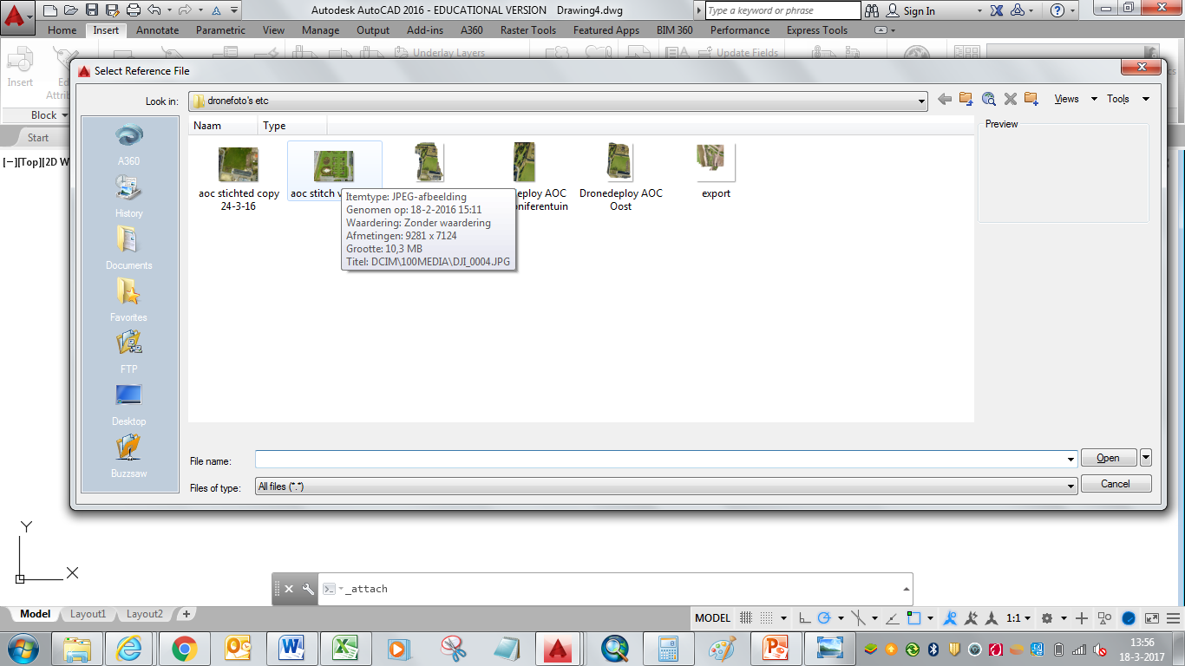

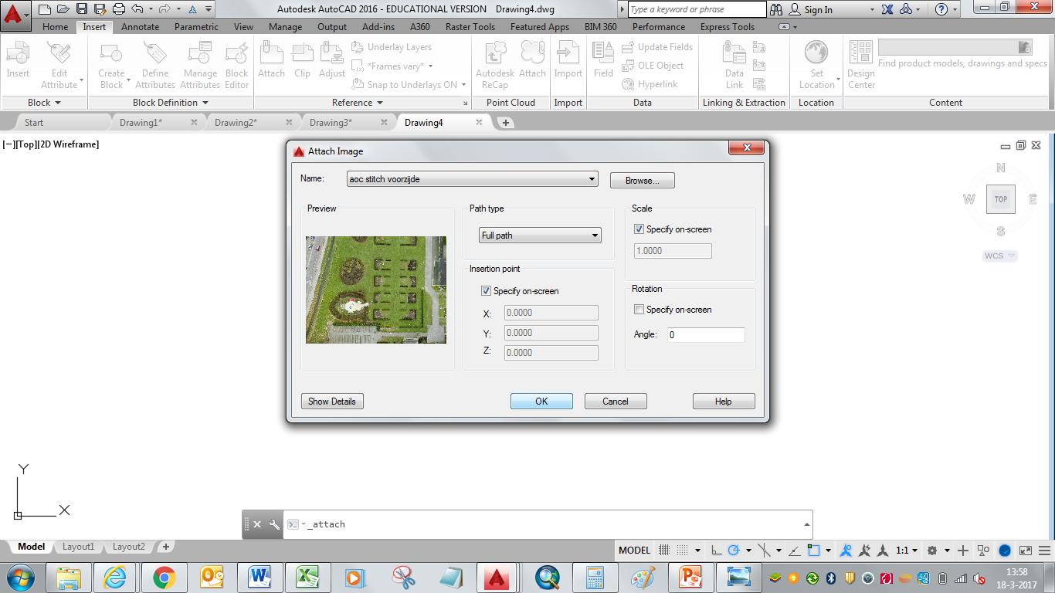

Specify insertion point: dit doet er dit geval niet toe. Klik eenmaal.

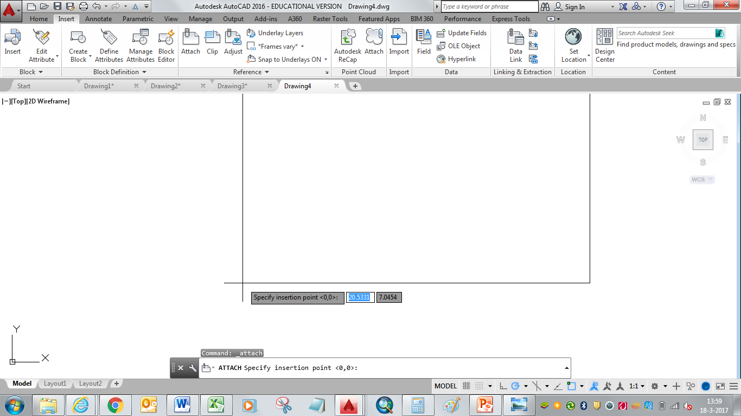

Specify scale factor: doet er ook niet toe. Klik nog eenmaal.

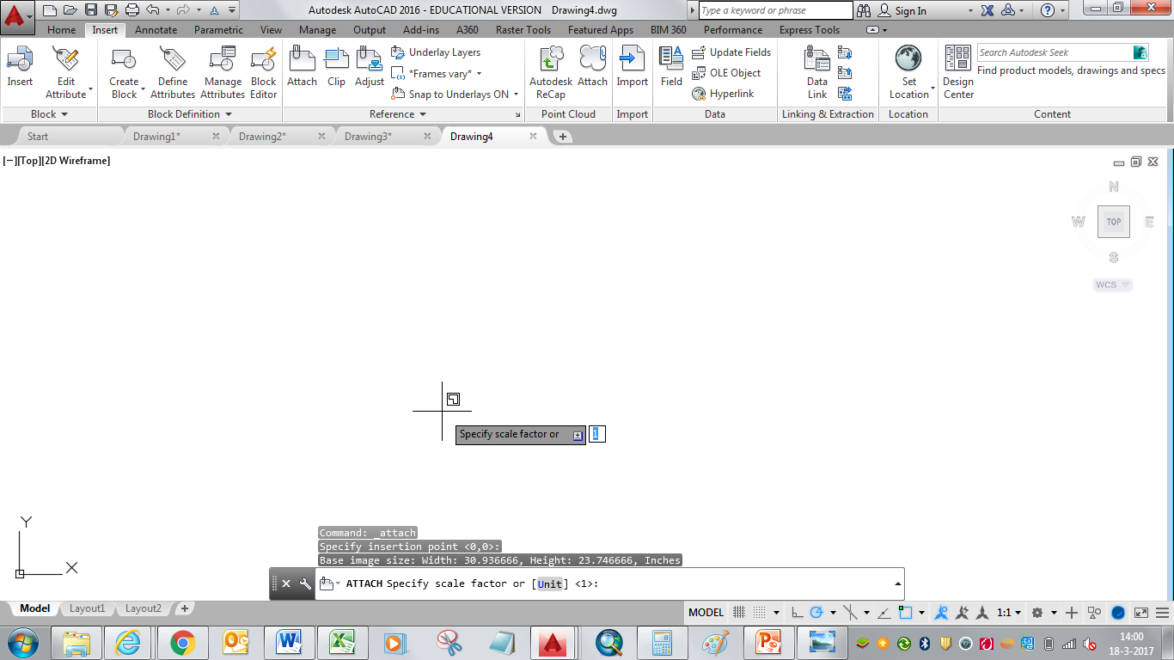

De foto is nu ingeladen.

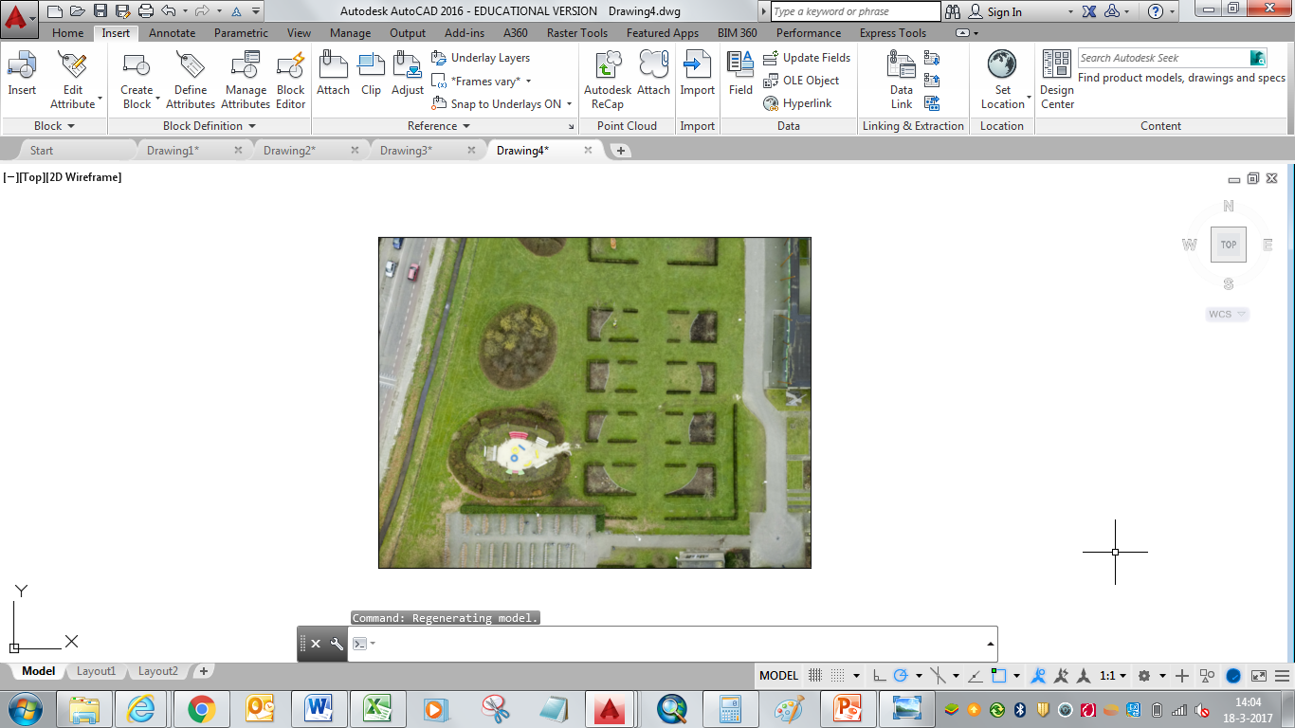

Zoom in op het keerpleintje en trek een lijn precies bij de bovenkant van dat pleintje.

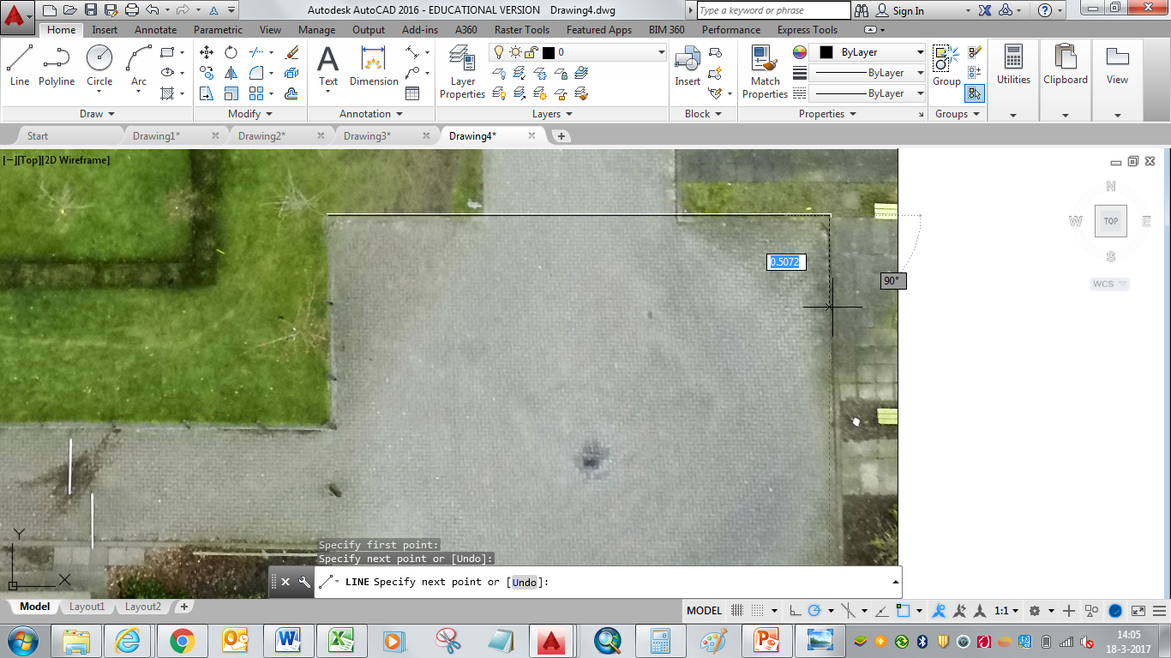

Maak een maatlijn met DIMALIGNED

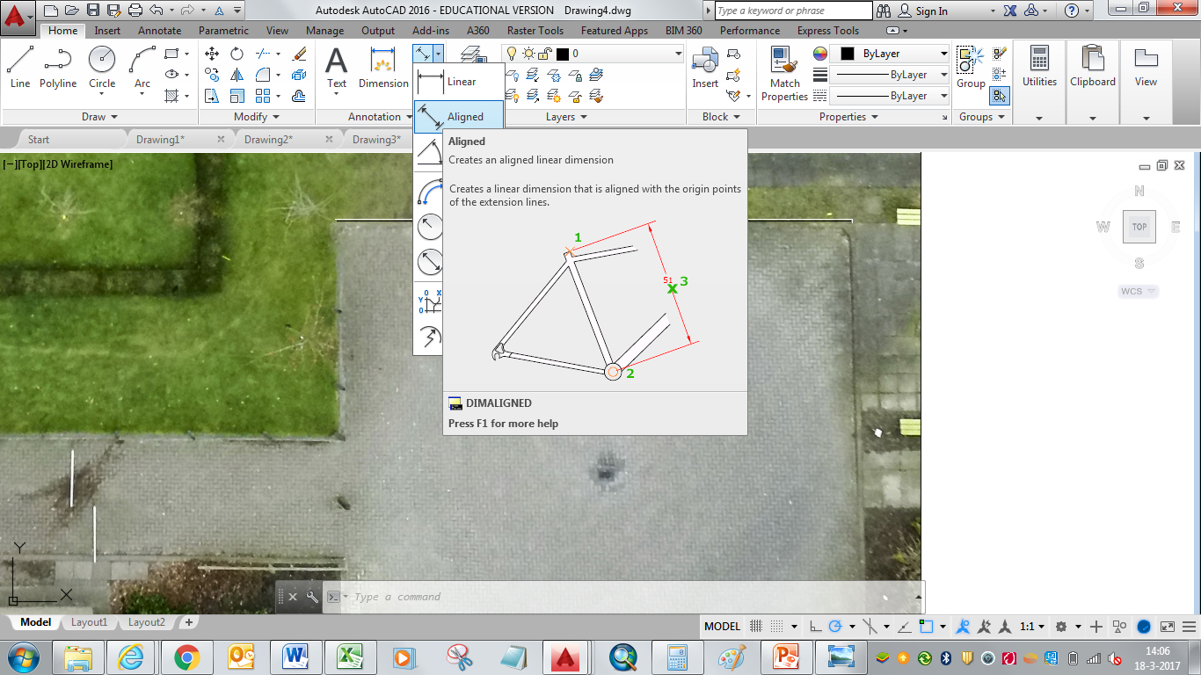

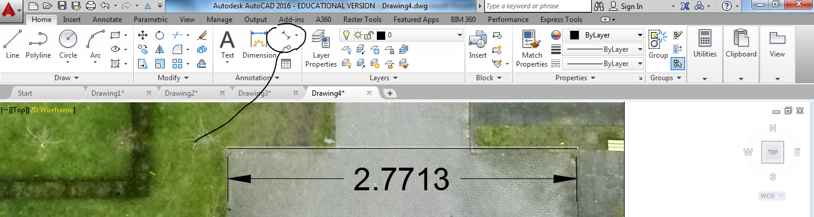

Bereken nu de schaalfactor, als je weet dat het keerpleintje in werkelijkheid 13,87 m is.

Verschaal de foto zodanig dat de afmeting van het pleintje juist wordt weergegeven. Let op: bij “Select objects” moet je ook de rand van de foto aanklikken.

Zet nu 6 maatlijnen bij andere objecten in de foto en sla je tekening op.

# Opdracht 2

Foto inladen in AutoCAD en pergolatuin tekenen; oppervlaktes bepalen.

Laad de foto van de pergolatuin in AutoCAD.

Je ziet 4 pleintjes op de tekening. Deze zijn precies 3 bij 3 meter.

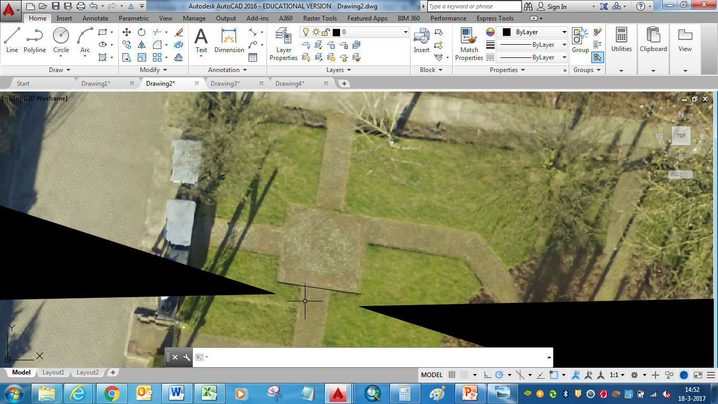

Je vindt hier weer een heel andere afmeting, bijvoorbeeld 0,0192

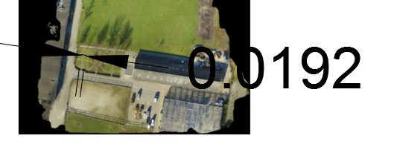

Je gaat nu de tekening verschalen met een factor 3/0,0192.

Let op dat je bij AutoCAD de punt als decimaalteken moet gebruiken.

Als het goed is krijg je nu precies een afmeting van 3,00 meter. Als dat niet zo is, dan kan je nog een keer verschalen.

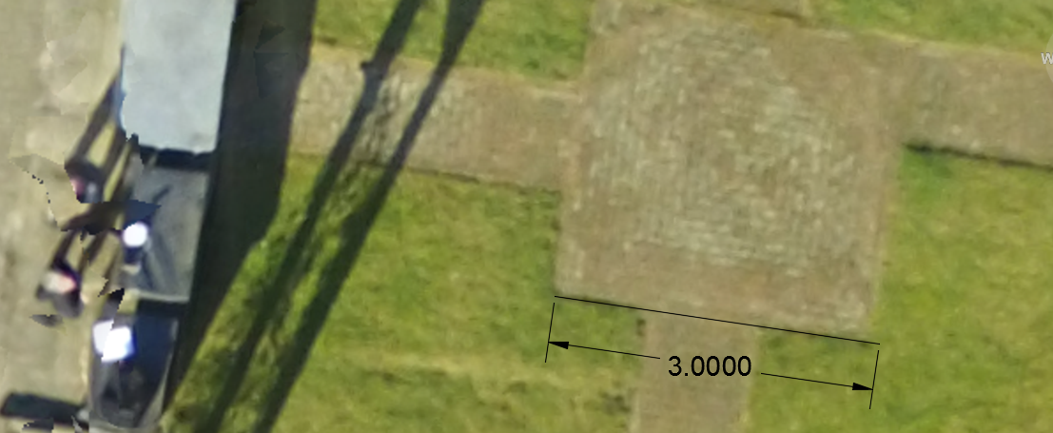

Begin nu met het tekenen van een eerste constructielijn. Hiermee zet je het assenstelsel in de goede richting. De tuin is namelijk niet precies Oost – West aangelegd.

Geef commando UCS en kies voor OBject

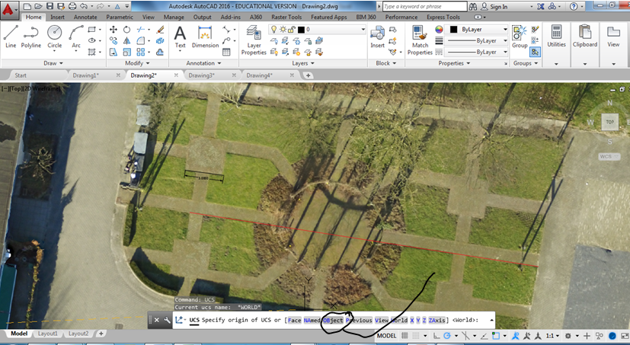

Klik vervolgens je eerste constructielijn aan en je kunt nu veel eenvoudiger je andere constructielijnen tekenen.

Maak een laag aan voor de constructielijnen. 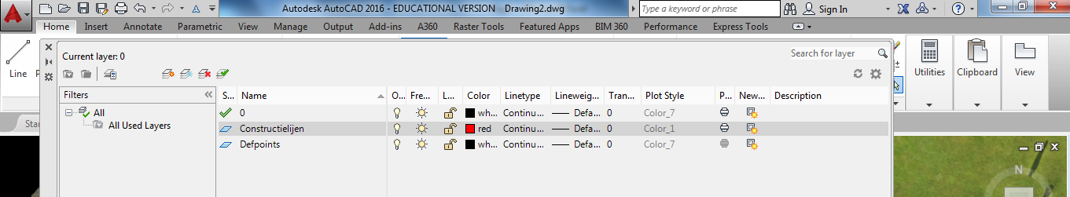

Terk alle lijnen in de tuin netjes over. Gebruik hiervoor Polar tracking.

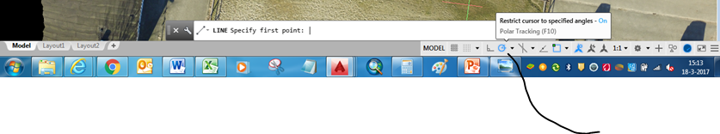

De tekening komt er nu ongeveer als volgt uit te zien.

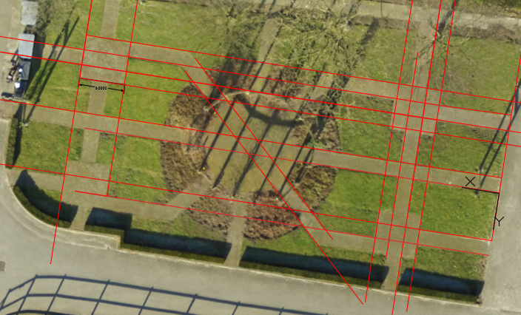

Maak nu een nieuwe laag “grenslijnen” aan en trek de grasveldjes, perken en paden netjes over.

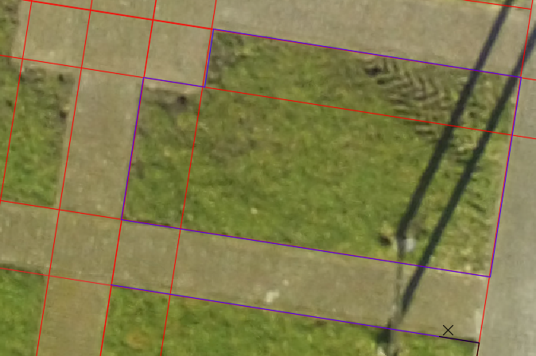

Maak de tekening verder af als volgt:

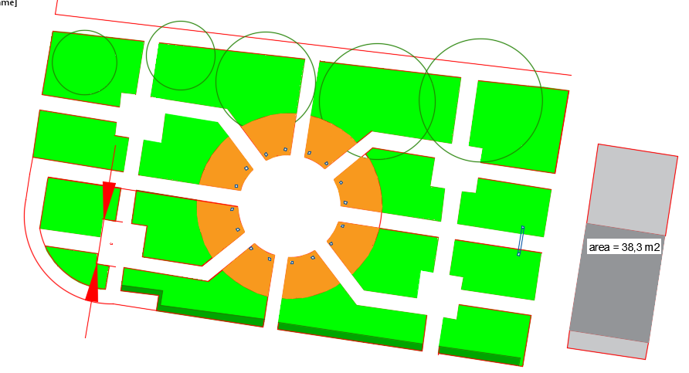

Geef de oppervlakte weer van de grasveldjes. Sla je tekening op.